**EDUM 요구사항 정의서**

**(Emergency Detection CCTV**

**Using Machine Learning)**

|  |  |  |  |  |
| --- | --- | --- | --- | --- |
| 구 분 | 소 속 | 성 명 | 날 짜 | 서 명 |
| 작성자 | 한국외국어대학교 | 전진우 | 2018. 10. 31 |  |
| 한국외국어대학교 | 이대홍 | 2018. 10. 31 |  |
| 한국외국어대학교 | 임광효 | 2018. 10. 31 |  |
| 한국외국어대학교 | 권소연 | 2018. 10. 31 |  |
| 한국외국어대학교 | 김준영 | 2018. 10. 31 |  |
| 검토자 |  |  |  |  |
|  |  |  |  |
|  |  |  |  |
|  |  |  |  |
| 사용자 |  |  |  |  |
|  |  |  |  |
|  |  |  |  |
| 승인자 | 한국외국어대학교 | 홍진표 |  |  |

머리말

본 문서는 객체 인식을 사용한 지능형 CCTV에 대한 시스템 및 사용자 요구사항을 기술한 것이다.

**개정 이력**

|  |  |  |  |  |
| --- | --- | --- | --- | --- |
| **버전** | **작성자** | **개정일자** | **개정 내역** | **승인자** |
| 1.0 | 이대홍  전진우  김준영  임광효  권소연 | 2018. 10. 29 | 초안 작성 |  |
| **검토자** | 전진우 | | |
| 1.1 | 이대홍  전진우  김준영  임광효  권소연 | 2018. 11. 07 | 관련 기술 내용 수정  요구 사항 수정 |  |
| **검토자** | 전진우 | | |
| 1.2 | 이대홍  전진우  김준영  임광효  권소연 | 2018. 11. 08 | 소프트웨어 요구사항 수정  사용자 요구사항 수정 |  |
| **검토자** | 전진우 | | |
|  |  |  |  |  |
|  |  | | |

**목 차**

1. **개요…………………………………………………………………………………………………………………………………………5**
   1. 목적……………………………………………………………………………………………………………………………………………………………..5
   2. 범위……………………………………………………………………………………………………………………………………………………………..6
   3. 관련문서………………………………………………………………………………………………………………………………………………………6
   4. 용어 및 약어……………………………………………………………………………………………………………………………………………….6
2. **개발 목표 및 내용……..………………………………………………………………………………………………………………7**
   1. 연구목표………………………………………………………………………………………………………………………………………………………8
   2. 관련기술………………………………………………………………………………………………………………………………………………………9
      1. EDUM………..………………………………………………………………………………………………………………………………….10
      2. Object Detection..………………………………………………………………………………………………………………………..11
      3. Django………………………………………………………………………………………………………………………………………….12
      4. Web Socket………………………………………………………………………………………………………………………………….12
      5. Video Streaming…………………………………………………………………………………………………………………………..13
3. **시스템 요구사항………………………………………………………………………………………………………………………11**
   1. 소프트웨어 요구사항………………………………………………………………………………………………………………………………11
   2. 시스템 기능적 요구사항…………………………………………………………………………………………………………………………12
4. **사용자 요구사항………………………………………………………………………………………………………………………15**
   1. 사용자 기능적 요구사항………..…………………………………………………………………………………………………………………15
5. **시나리오………………………………………………………………………………………………………………………………...16**
   1. 접근 제한 구역 사고 예방………………………………………………………………………………………………………………………16
   2. 무분별한 쓰레기 무단 투기……………………………………………………………………………………………………………………..16
   3. 사람이 쓰러진 상황의 대처……………………………………………………………………………………………………………………..16
6. **개발 일정.………………………………………………………………………………………………………………………………18**

**표 목 차**

**[Table 1] 관련문서………………………………………………………………………………………………………………….**

**[Table 2] 용어 및 약어……………………………………………………………………………………………………………**

**[Table 3] 시스템 기능적 요구사항……………………………………………………………………………………………**

**[Table 4] 시스템 비기능적 요구사항……………………………………………………………………………………………….**

**[Table 5] 사용자 기능적 요구사항……………………………………………………………………………………………….**

**[Table 6] 사용자 비기능적 요구사항……………………………………………………………………………………………….**

**그림 목차**

**[Figure1] EDUM 시스템**

**[Figure1] Object Detection**

**[Figure1] Django Channels**

**[Figure1] Video Streaming**

1. **개요**

본 장에서는 ‘EDUM’에 대한 요구사항의 총괄개요를 제공한다. 여기서는 ‘EDUM’의 목적과 이용 범위, 정의사항, 참고자료 그리고 본 문서의 개요를 소개한다.

**1.1 목적**

본 문서의 목적은 Faster RCNN Inception v2 모델을 이용한 객체 인식을 통하여 아파트 단지 내의 이상 상황들을 감지, 신속한 대처가 가능하도록 알림을 발신하는 시스템 및 사용자 요구사항 명세를 기술하는데 있다. 본 문서는 위 시스템에 대한 기본적 요구사항의 식별과 이해를 위하여 작성되었으며, 아래의 사항을 구체적으로 명시하는데 목적이 있다.

* Faster RCNN Inception v2 모델을 이용하여 실시간 객체 인식 가능
* 영상 스트리밍을 통해 구체적인 상황을 확인하여 대처
* 넘어진 사람이나 쓰레기 무단 투기를 발견 혹은 접근 제한 구역에 침입한 사람을 감지한 경우 SMS와 Web page를 통해 알림 서비스 제공

**1.2 범위**

특정 구역 내에서 발생하는 여러가지 상황을 CCTV를 통해 보다 편리한 관리 감독을 제공하는 시스템으로 적용 가능한 범위로는 대단위 아파트 단지, 학교, 상가 등이 있다

본 프로젝트에서는 위 범위 중 대단위 아파트 단지 내에서의 이상 상황을 감지할 수 있는 시스템을 설계 및 구현하고자 한다.

**1.3 관련 문서**

**[Table 1] 관련문서**

|  |  |
| --- | --- |
| **문서** | **문서 제목** |
| 연구성과 실용화 진흥원 | 영상 감시 시스템 시장 및 기술동향 |
| 한국지역정보개발원 | 지능형 CCTV 기술 현황 및 활용 사례 |
| 한국디지털CCTV연구조합 | 차세대 지능형 CCTV 산업 경쟁력 강화 방안 연구 |
| 전자부품 연구원 | 지능형 CCTV 시스템 기술 이슈 및 산업동향 |
| Shaoqing Ren, Kaiming He, Ross Girshick, Jian Sun | Faster R-CNN: Towards Real-TimeObject Detection with Region Proposal Networks |
| Ross Girshick Jeff Donahue Trevor Darrell Jitendra Malik UC Berkeley | Rich feature hierarchies for accurate object detection and semantic segmentation |

**1.4 용어 및 약어**

|  |  |
| --- | --- |
| 용어 및 약어 | 풀이 |
| COCO dataset | Common object in Context dataset |
| SMS | Short Message Service |
| HTML | Hyper Text Markup Language |

* Faster RCNN: Fast R-CNN의 Region Proposal 방법인 Selective Search 방식을 개선한 방식으로CNN을 통해 추출된 특징 맵을 RPN에 입력한다. RPN(Region Proposal Networks)에 입력 시 Object가 있을 만한 구역에 대한 Proposal을 연산한다.
* 가상 펜스: 접근 제한 구역에 가상으로 그어진 선으로 이 선을 넘어가는 사람을 감지하면 관리자에게 알림을 보낸다.

1. **개발목표 및 내용**

본 장에서는 객체 인식과 영상 스트리밍을 이용한 CCTV 시스템인 EDUM의 연구 목표와 기술 개념 사항에 대해서 기술한다.

**2.1 연구 목표**

**1) Machine Learning**

머신 러닝을 활용할 수 있는 분야가 늘어남에 따라 머신 러닝을 사용하여 기존 시스템들이 개선되고 있다. 본 프로젝트는 위 시스템 중 사람들이 거주하고 있는 아파트 단지 내에서 더 안락한 생활을 누리기 위해 제공하는 CCTV에 중점을 두었다. 머신 러닝을 통해 기존 객체 인식 모델이 제공하는 객체 외에 쓰러진 사람, 쓰레기 봉투 등을 추가 학습하여 감시 구역 내 학습한 객체를 인식하면 알림을 전송하여 확인할 수 있도록 한다.

**2) 웹서버 목표**

웹 서버는 브라우저에 CCTV를 통해 촬영되는 영상을 띄우며, 머신러닝 시스템에서 경고상황 메세지를 보내면 상황을 확인할 수 있는 영상(사진)과 경고 내용의 문구를 포함한 알림 창을 띄우도록

한다. 경고 메시지 도착 시 알림을 통해 확인하며 관리자 휴대폰에 알림 SMS 서비스를 제공하도록 한다.

**2.2 관련 기술**

2.2.1 EDUM

EDUM은 CCTV가 제공하는 영상을 기반하여 실시간으로 객체 인식 후 특정 상황 조건, 예를 들어 사람이 쓰러져서 움직이지 않거나, 쓰레기 처리 장소가 아닌 곳에 버려진 쓰레기, 접근 제한 구역에 침입한 사람 등 해당 조건에 부합하는 상황일 경우를 서버에서 감지하여 관제 요원에게 SMS와 알람을 제공하여 상황에 맞는 조치를 제공한다. 관제 요원은 해당 CCTV를 확인하여 상황에 맞는 조치를 취하며 주민들은 제공되는 CCTV에 관하여 원하는 영상을 실시간으로 확인할 수 있다. EDUM은 한정된 관리 인력으로 보다 큰 규모의 아파트 단지를 관리할 수 있으며, 자칫 지나칠 수 있는 상황을 놓치지 않아 효율적인 시스템이다..

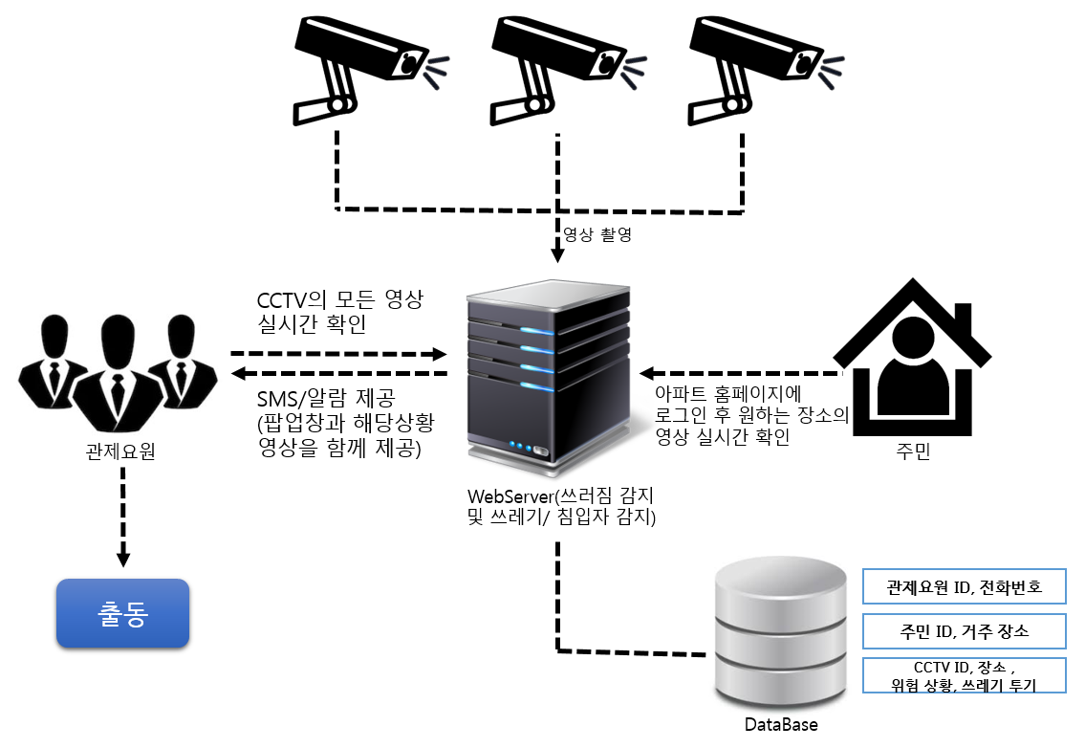

**[Figure 1] EDUM 시스템**

2.2.2 Object Detection

객체 인식은 사전에 훈련된 기존 모델을 사용하여 입력 받는 영상을 매 프레임으로 나누어 해당 프레임의 이미지에 객체가 존재하는지를 인식하는 기술이다. 사전 훈련 모델은 구글에서 제공하는 Faster RCNN Inception V2 COCO 모델을 사용하는데, Faster RCNN 알고리즘을 사용하여 COCO Image Dataset을 머신러닝한 Inception V2라는 이름을 가진 모델이다. 기존 모델이 가지는 객체 이외에 추가적으로 객체를 학습하여 사용할 수 있으며, 본 프로젝트에서 추가할 객체로는 쓰러진 사람, 쓰레기 봉투가 있다.

**Figure2] Object Detection**

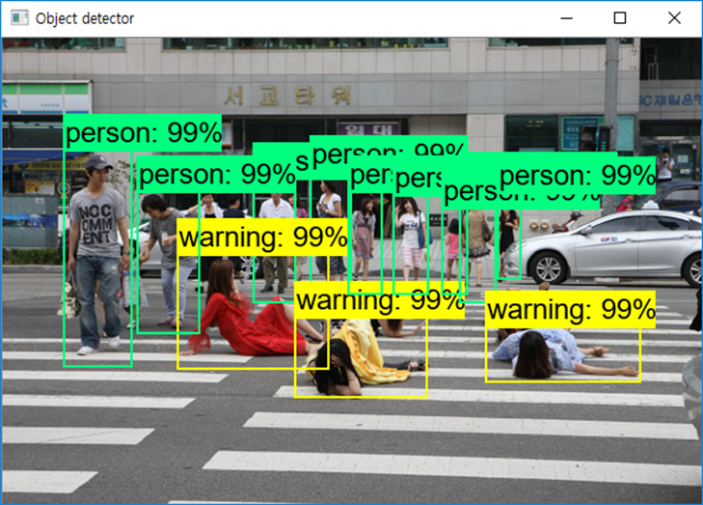

2.2.3 Django

Django는 Python을 기반으로 한 웹 어플리케이션 프레임워크로, 인증, 관리와 같은 대부분의 사이트들이 사용하는 기능들을 기본 모듈로 제공한다. 그러나, Django의 Http 통신만으로는 실시간으로 변화하는 정보를 보여줄 수 없으므로 Django channels 라이브러리를 통한 Web Socket을 사용하여 실시간 정보처리를 제공한다.

**[Figure3] Django Channels**

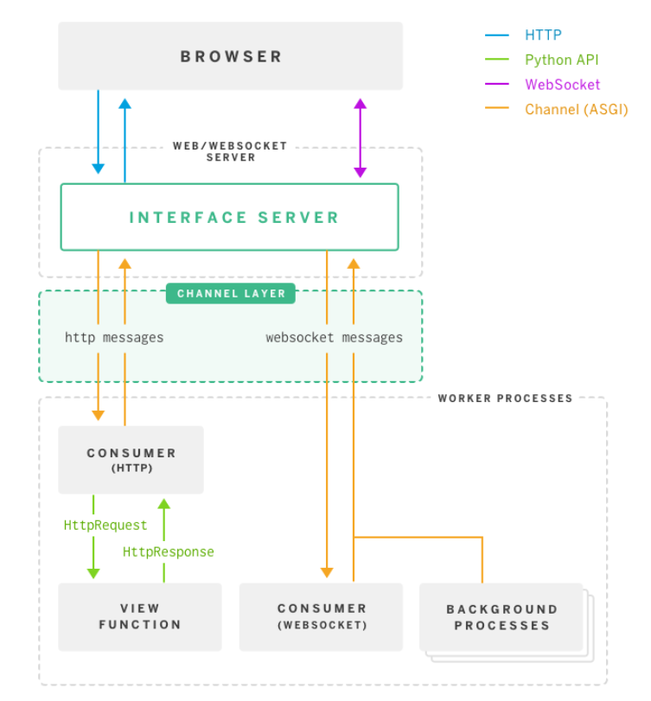

2.2.4 Web Socket

웹 소켓은 웹 서버와 웹 브라우저가 지속적으로 연결된 TCP라인을 통해 실시간으로 데이터를 주고받을 수 있도록 하는 HTML5의 새로운 사양으로, 서버에서는 웹 소켓 프로토콜에 맞는 장치를 구축하고, 브라우저 측에서는 JavaScript API를 이용하여 서버에 연결하고, 데이터를 송/수신하는 코드를 구현한다.

2.2.5 Video Streaming

Streaming은 서버가 Client의 request에 대한 response를 chunk를 통하여 제공하는 기술이다. OpenCV의 Video Capture를 통하여 보여지는 영상을 지속적으로 캡쳐 후 JPEG프레임을 연속적으로 보내는 Motion JPEG를 사용하여 Streaming하며 지연시간이 낮다.

**[Figure4] Video Streaming**

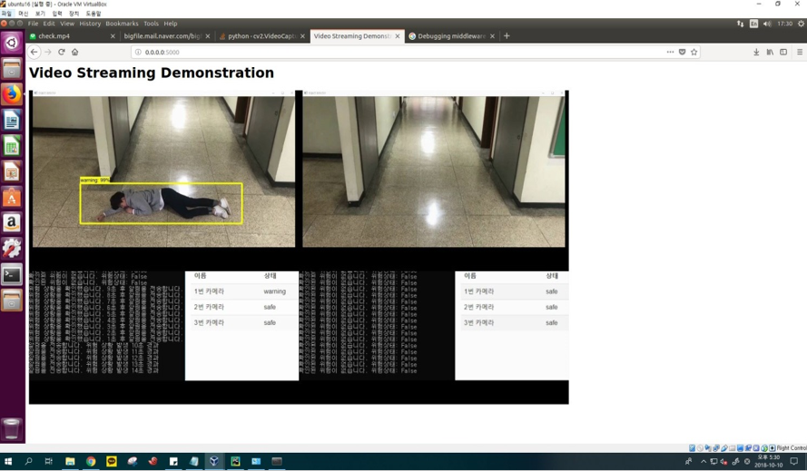

1. **시스템 요구사항**

본 장에서는 EDUM 시스템의 요구사항을 소프트웨어 요구사항, 시스템 요구사항, 그리고 사용자 요구사항으로 구분하여 기술한다.

**3.1 소프트웨어 요구사항**

1) 객체 인식

Tensorflow: Google Brain 팀에서 개발한 오픈소스 소프트웨어 라이브러리로, 데이터 흐름 그래프(data flow graph)를 사용한 수치 연산을 수행한다. 본 프로젝트에서는 이를 객체 인식에 이용, COCO dataset을 사용해 학습한 Google inception v2 모델에 추가 학습을 진행하여 객체인식을 수행한다.

OpenCV: OpenCV의 VideoCapture함수를 이용해 카메라의 영상에서 한 프레임씩을 캡처하여 loop를 통해 출력한다. 프레임을 캡처할 때 객체 인식을 통해 이미지를 가공하여 출력한다

CUDA: GPU에서 수행하는 병렬 처리 알고리즘을 산업 표준 언어를 사용하여 작성할 수 있도록 하는 GPGPU 기술이다. Tensorflow를 사용하여 행렬 곱을 수행할 때 쓰인다

2) 웹서버

Django: python을 기반으로 한 웹 어플리케이션 프레임워크로, 인증, 관리와 같은 대부분의 사이트들이 사용하는 기능들을 기본 모듈로 제공한다. 그러나, Django의 http 통신만으로는 실시간으로 변화된 정보를 보여줄 수 없으므로Django channels 라이브러리를 통한 Web Socket을 사용한다.

HTML: 홈페이지들은 기본적으로 HTML을 사용하여 구현되며, 웹사이트들의 요소들은 모두 태그를 통하여 구조화 시킨다.

JavaScript: HTML만으로는 다양한 형태를 표현할 수 없는데, JavaScript를 통하여 동적으로 컨텐츠를 바꾸어 웹페이지를 동적이고, 다양하게 만들 수 있도록 한다.

CSS: HTML이 정보를 표현한다면, CSS는 그 정보의 외관과 배치를 정의한다.

∴ 이 모두 Django에서 template 작성을 위해 사용되며, 그 중 JavaScript를 통해 Websokcet을 실행하도록 한다.

Streaming: HTTP통신을 통해 pull방식으로 카메라 영상을 가져온다. OpenCV의 VideoCapture함수를 이용해 카메라의 영상을 실시간으로 캡쳐 후 캡쳐한 사진을 지속적으로 전송하게 된다. StreamingHttpResponse 클래스를 이용하여 Django에서 브라우저로 응답을 스트리밍하게 된다.

**3.2 시스템 요구사항**

본 시스템을 구현하기 위해서 필요한 각각의 기능들에 대한 요구사항을 기술한다.

**[Table 2] 시스템 요구사항**

|  |  |  |  |  |
| --- | --- | --- | --- | --- |
| 분류 | Req.ID | 기능 | 상세 내용 | 출처 |
| 객체 인식 | 001 | 쓰러진 사람 감지 | 실시간으로 객체 인식을 하면서 미리 추가 학습해 놓은 객체 (사람 – [서있는 사람, 머리를 땅에 두고 엎드려 있는 사람, 머리를 하늘을 향하고 누워있는 사람, 무릎을 꿇은 상태로 머리가 땅에 닿은 사람 등], 쓰레기 – [쓰레기가 가득 채워진 종량제 봉투, 검은색 쓰레기 봉투, 다양한 모양의 병])중 쓰러진 사람으로 감지되었을 때, 10초간 대기하며 감지를 확인합니다. 만약 지속적으로 감지가 되었다면, 쓰러진 상태가 10초동안 지속되었으므로 CCTV의 상태를 나타내는 dict 태의 변수를 변경하고 ({'cam_id': 1, 'alert': 'warning',…}), DB의 상태를 업데이트합니다 |  |
| 002 | 쓰레기 감지 | 기존의 쓰러진 사람을 감지하는 것과 동일하게 감시를 할 때에 쓰레기가 감지가 된다면, 그 시각을 변수에 기록한 후, 타이머 변수를 통해 시각을 비교하며 10분을 세어 쓰레기가 잠시 놓여진 것인지 버려진 것인지 확인한다. 이따금씩 객체를 오감지하는 경우가 있어 10분을 세는 도중에 타이머 변수가 초기화되는 상황을 방지하기 위해, 쓰레기가 감지된 이후로 쓰레기가 감지되지 않는다면 10 프레임 동안의 유예를 두어 쓰레기가 사라진 것인지 아닌지 확인한다. |  |
| 003 | 접근제한구역 침입 감지 | 접근을 제한할 구역의 입구에 직선을 그릴 두 점의 위치를 이미지에 대한 좌표로 표현하고, OpenCV를 통해 두 점을 지나는 직선의 그림을 화면에 띄운다. 이후 사람을 인식한 경우, 인식한 사람 객체를 나타내는 테두리에 대해 직사각형의 네 꼭지점의 좌표를 구한다. 단순히 그 직선 옆을 지나가는 사람을 침입이라고 감지하지 않도록 모든 꼭지점이 그 직선 위에 있을 경우에만 침입이라고 인식하여 관리자에게 알림을 보낸다. 단, 월담의 경우에는 담의 형태 혹은 카메라의 위치에 따라 담의 양쪽으로 오가는 사람들이 인식되며, 이러한 경우에는 다른 방식으로 월담을 감지한다. OpenCV를 통해 객체 추적을 하여 그 객체의 움직임 방향이 가로 혹은 대각선 방향의 보행이 아닌 월담인 수직인 경우 경고하는 알림을 보낸다. |  |
| 004 | 다수 영상 동시 객체 인식 | 각기 다른 카메라로 들어오는 프레임을 객체 인식 함수에 넣어 수행할 때, 간혹 카메라가 프레임을 받아오지 않고 함수에 입력하여 Nonetype Error가 발생하는 것을 막기 위해 예외를 두어 프레임을 받아오지 않을 때는 직전에 함수 수행에 성공했던 프레임을 유지하여 출력함으로써 오류를 방지한다. |  |
| 웹 서버 | 005 | Data Base 기술 요구 사항 | 객체 인식을 통해 카메라로부터 감지된 세 상황(제한구역 출입 상황, 쓰레기 투기 상황, 사람이 쓰러진 상황)에 대한 정보를 저장 및 갱신하여야 한다.  감시요원의 이름, 전화번호, 출근/퇴근 여부, ID, Password에 대한 정보를 저장 및 갱신하여야 한다.  각 세대마다 동, 호수, 세대주, 주민식별자에 대한 정보를 저장 및 갱신하여야 한다.  데이터베이스에서 테이블을 생성하고 유지보수 하기위해서는 Django에서 제공하는 sqlite3를 사용한다.  Django의 models를 통해 테이블과 그 안의 속성값들을 정의하고, migrate를 통해 DB에 테이블을 생성한다.  Django의 views에서 model object의 속성 값들을 수정하거나, Django에서 지원하는 admin.site.register(model)을  통해 유지 보수한다. |  |
| 006 | 영상 스트리밍 | 아파트 주민은 웹사이트에 로그인하여 관리실에서 제공하는 카메라의 영상 중 원하는 영상을 실시간으로 볼 수 있다. |  |
| 007 | 영상제공 | 입력되는 카메라의 영상에서 warning 객체나 쓰레기 객체가 인식되면 즉시 영상을 녹화하기 시작한다. 이후 status가 warning으로 변하거나 쓰레기 객체가 인식된 영상을 녹화한지 20초가 지나면 영상녹화를 멈추고 해당 영상을 알림과 함께 제공한다. |  |
| 008 | 경고상황에 맞는 SMS제공 | 현재 근무중인 관제요원은 서버로부터 상황과 장소에 대한 정보를 수신 받고 상황에 따른 조치를 준비한다 |  |

1. **사용자 요구사항**

본 장에서는 서비스 제공을 위한 사용자 인터페이스 요구사항, 기능적 요구사항, 비기능적 요구사항으로 구분하여 기술한다.

**4.1 사용자 기능적 요구사항**

**[Table 4] 사용자 기능적 요구사항**

|  |  |  |  |
| --- | --- | --- | --- |
| Req.ID | 기능 | 상세 내용 | 출처 |
| 001 | 로그인기능 | 웹서비스를 이용하려는 주민과 관제요원은 해당 웹서비스에 로그인하여야 한다. |  |

1. **서비스 시나리오**

5.1 접근 제한 구역 사고 예방

비상 상황을 대비하여 잠가 놓지 않은 옥상으로 어린 아이들이 계단을 오르고 있다. 계단의 가상 펜스를 넘은 것이 CCTV에 촬영되자 바로 관리자의 웹 페이지에 해당 상황을 알리고 영상을 확대하여 보여준다. 그러한 한 편에서는 순찰 시 관리자의 부재를 대비하여 SMS를 통한 경고 메세지도 전송된다. 관리자는 메세지에 포함된 카메라 위치로 직접 출동하여 옥상으로의 출입을 제한 및 사고를 예방할 수 있다.

5.2 무분별한 쓰레기 무단 투기 예방

쓰레기장이 아닌 장소에 20L 봉투에 담긴 쓰레기가 무단으로 버려진다. 10분이 지나도 버린 사람이 회수하지 않고 방치될 경우 해당 장소의 카메라 위치, 영상, 사진을 웹 페이지 및 SMS을 통해 알림을 보낸다. 관리자는 영상을 확인한 뒤 추가적인 쓰레기 무단 투기를 예방하기 위해 바로 해당 장소로 가거나, 순찰 시 그 장소에서 쓰레기를 치우는 등의 대처가 가능하다.

5.3 사람이 쓰러진 상황의 대처

평소 심장 질환을 앓고 있던 노인이 밤에 외진 곳을 걸어가다 급작스러운 심장 발작으로 인해 자리에서 정신을 잃고 쓰러진다. 10초가 지나도 쓰러진 사람이 일어나지 않자 관리자에게 경고 상황의 알림을 보내고, 확대된 영상을 본 관리자는 상황을 판단하여 구급차를 부른다. 빠른 대처를 통해 골든 타임 안에 환자가 응급실로 이송될 수 있었다.

5.4 시나리오 흐름도

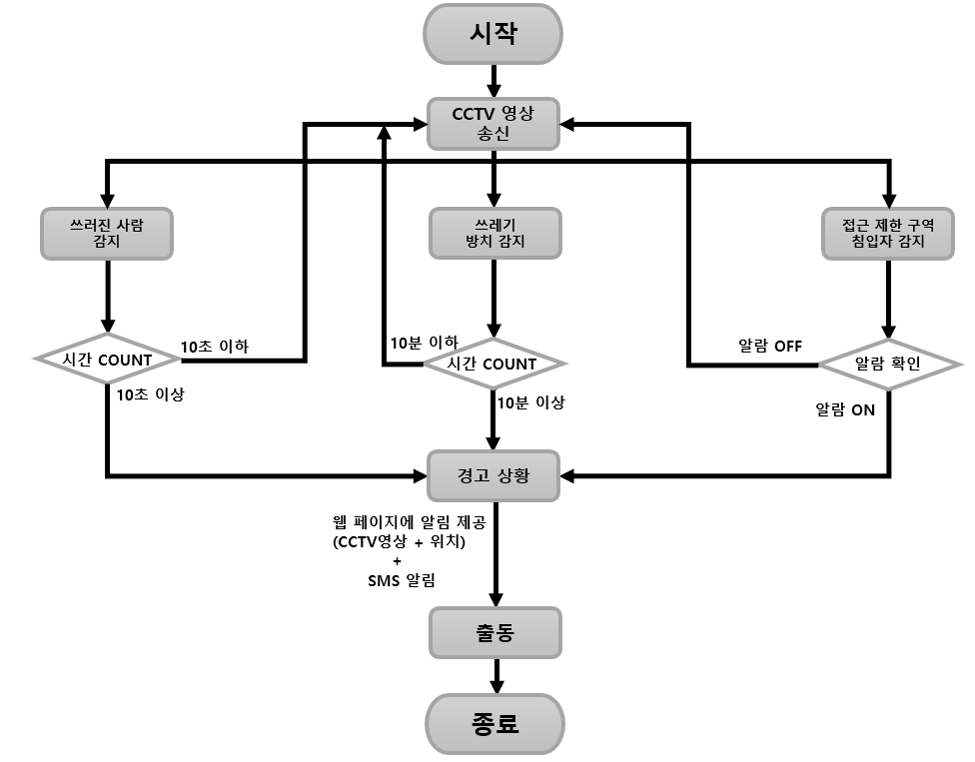

1. 개발일정

